南京信息工程大学实验（实习）报告

实验名称 基本数据类型与数组 实验日期 2021.10.12 得分 指导教师 方忠进

年级专业班级 19级计科1班 姓名 成凯 学号 201833050025

一．实验目的
实验一目的：是让学生掌握char型数据和int型数据的相互转换，同时了解unicode字符表。
实验二目的：让学生掌握数组属于引用型的一种复合型数据类型。
实验三目的：让学生掌握使用Array()类的调用方法。
二．实验要求
实验一要求：编写一个java程序，该程序在命令行窗口输出希腊字母表。
实验二要求：编写一个java程序，该程序在命令行窗口输出数组的引用以及元素的值。
实验三要求：编写一个java程序，输出数组a的全部元素，并将数组a的全部或部分元素复制到其他数组中，然后改变其他数组元素的值，再输出a的全部元素。
三．实验步骤
1.实验一：输出希腊字母
程序：
public class GreekAlphabet {
public static void main(String[] args) {
int startPosition=0,endPosition=0;
char cStart='α',cEnd='ω';
startPosition=(int) cStart;
endPosition=(int) cEnd;
System.out.println("希腊字母'α'在unicode表中的位置是："+startPosition);
System.out.println("希腊字母表：");
for(int i=startPosition;i<=endPosition;i++){
char c='\0';
c=(char) i;
System.out.print(""+c);
if((i-startPosition+1)%10==0)
System.out.println("");
}
}

}
运行结果：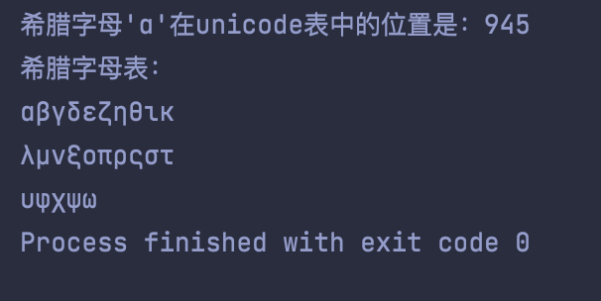

2.实验二：数组的引用和元素
程序：
public class InputArray {
public static void main(String[] args) {
int [] a={100,200,300};
System.out.println(""+a.length);
System.out.println(a);
int b[][]={{1},{1,1},{1,2,1},{1,3,3,1},{1,4,6,4,1}};
System.out.println(""+b.length);
System.out.println(""+b[4][2]);
b[4]=a;
System.out.println(b[4][2]);

}

}
运行结果： 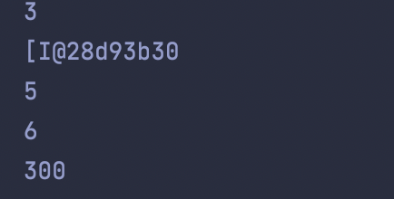
实验三：遍历和复数数组
程序：
public class CopyArrays {
public static void main(String[] args) {
int [] a={1,2,3,4,500,600,700,800};
int [] b,c,d;
System.out.println(Arrays.toString(a));
b=Arrays.copyOf(a,a.length);
System.out.println(Arrays.toString(b));
c=Arrays.copyOf(a,4);
System.out.println(Arrays.toString(c));
d=Arrays.copyOfRange(a,4,a.length);
System.out.println(Arrays.toString(d));
c[c.length-1]=-100;
d[d.length-1]=-200;
System.out.println(Arrays.toString(a));
}

}
运行结果：